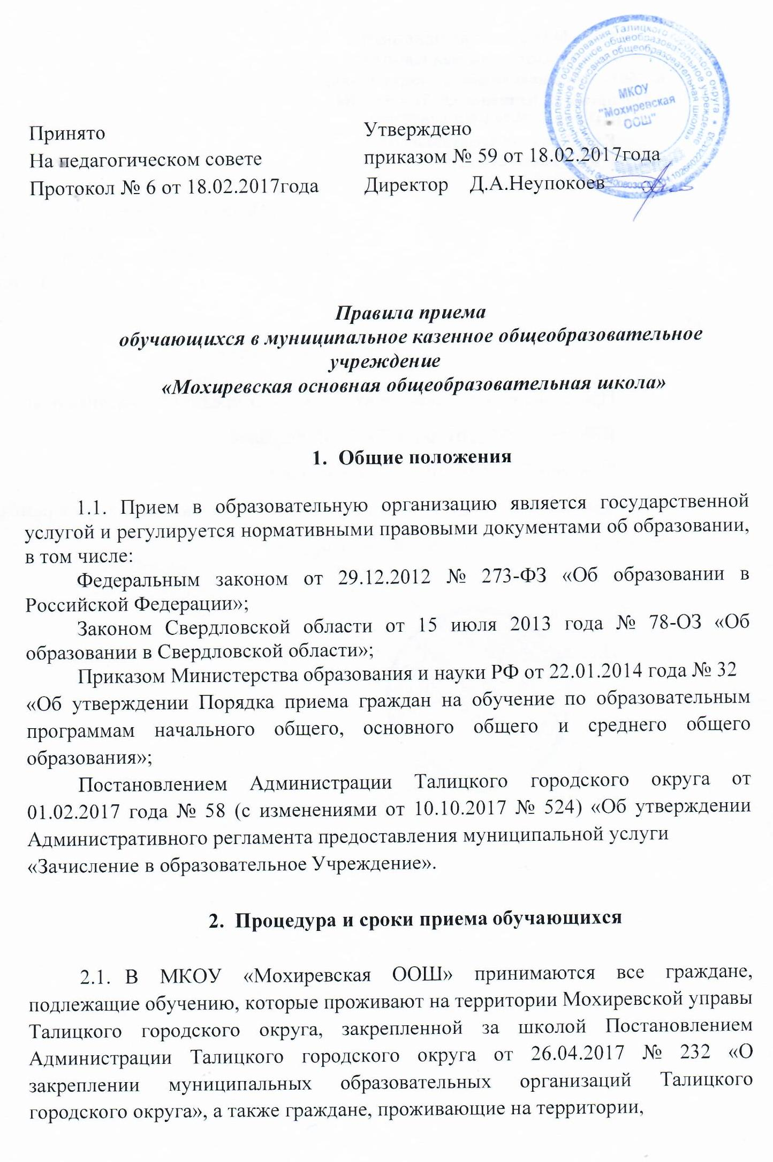

не закрепленной за МКОУ «Мохиревская ООШ», и имеющие право на получение общего образования, в сроки, определенные Административным регламентом предоставления муниципальной услуги
«Зачисление в образовательное Учреждение».
  - Право приема в МКОУ «Мохиревская ООШ» гарантируется независимо от пола, расы, национальности, языка, происхождения, имущественного, социального и должностного положения, места жительства, отношения к религии, убеждений, принадлежности к общественным объединениям, а также других обстоятельств.
  - Приём обучающихся на любой уровень начального общего, основного общего образования на конкурсной основе не допускается.
  - Прием в первый класс МКОУ «Мохиревская ООШ» начинается 1 апреля текущего года и завершается 30 июня текущего года.
  - Прием в первый класс МКОУ «Мохиревская ООШ» включает три процедуры:
- подача заявления родителями (законными представителями) детей;
- предоставление документов в образовательную организацию;
- принятие решения о зачислении ребенка в первый класс или об отказе в зачислении.
  - Формы (способы) подачи заявления:
- в традиционном (бумажном) виде непосредственно в школу;
- электронное заявление, подаваемое через Единый портал государственных и муниципальных услуг (функций) https://www.gosuslugi.ru/;
- через ведомственный портал: https://edu.egov66.ru/;
- через Отдел многофункционального центра предоставления государственных и муниципальных услуг в г.Талица (МФЦ) по адресу: ул.Пушкина, д.1а, г.Талица, Свердловская обл., 623640 (в установленный график работы).
- через операторов почтовой связи общего пользования заказным письмом с уведомлением о вручении;
  - Получение начального общего образования начинается по достижении детьми возраста шести лет и шести месяцев при отсутствии противопоказаний по состоянию здоровья, но не позже достижения ими возраста восьми лет. По заявлению родителя (законного представителя) Управление образования Администрации Талицкого городского округа вправе разрешить прием детей в образовательную организацию на обучение

по образовательным программам начального общего образования в более раннем или более позднем возрасте.
  - Прием на обучение по основным общеобразовательным программам обеспечивается для всех граждан, которые имеют право на получение общего образования соответствующего уровня, если иное не предусмотрено Федеральным законом от 29.12.2012 № 273-ФЗ «Об образовании в Российской Федерации».
  - В приеме в первый класс МКОУ «Мохиревская ООШ» может быть отказано только по причине отсутствия свободных мест.
  - При принятии решения об отказе в зачислении в первый класс МКОУ «Мохиревская ООШ» образовательная организация в течение 3 рабочих дней после принятия такого решения направляет родителю (законному представителю) уведомление об отказе в зачислении в образовательную организацию.
  - При получении родителями (законными представителями) уведомлений об отказе в зачислении родитель (законный представитель) должен обратиться в Управление образования Администрации Талицкого городского округа для решения вопроса об устройстве в другую общеобразовательную организацию.
  - Прием заявлений о зачислении в 1 - 9-е классы МКОУ
«Мохиревская ООШ» в течение учебного года производится в соответствии с графиком работы школы.
  - Прием обучающегося оформляется приказом директора:
- для обучающихся 1-9 классов в течение 7 рабочих дней после приема документов;
- для обучающихся, поступивших в течение учебного года, – в день обращения.
  - При приёме граждан в школу, администрация обязана ознакомить его и (или) его родителей (законных представителей) с Уставом, с лицензией на осуществление образовательной деятельности, со свидетельством о государственной аккредитации, с образовательными программами и другими документами, регламентирующими организацию и осуществление образовательной деятельности, с правами и обязанностями обучающихся.
  - Договор о предоставлении общего образования заключается в письменной форме между МКОУ «Мохиревская ООШ» и родителем (законным представителем), лица, принимаемого на обучение.
  - Подписью родителей (законных представителей) обучающегося фиксируется также согласие на обработку персональных данных и персональных данных ребенка.
  - В первоочередном порядке предоставляются места в государственных и муниципальных общеобразовательных организациях детям, указанным в абзаце втором части 6 статьи 19 Федерального закона от 27 мая 1998 г. № 76-ФЗ "О статусе военнослужащих", по месту жительства их семей.
  - В первоочередном порядке также предоставляются места в общеобразовательных организациях по месту жительства независимо от формы собственности детям, указанным в части 6 статьи 46 Федерального закона от 7 февраля 2011 г. № 3-ФЗ "О полиции", детям сотрудников органов внутренних дел, не являющихся сотрудниками полиции¹³, и детям, указанным в части 14 статьи 3 Федерального закона от 30 декабря 2012 г. № 283-ФЗ "О социальных гарантиях сотрудникам некоторых федеральных органов исполнительной власти и внесении изменений в законодательные акты Российской Федерации".

Предоставление документов в образовательную организацию

3.1. Для зачисления в МКОУ «Мохиревская ООШ родитель(и) (законный(ые) представитель(и) ребенка или поступающий представляют следующие документы:
- копию документа, удостоверяющего личность родителя (законного представителя) ребенка или поступающего;
- копию свидетельства о рождении ребенка или документа, подтверждающего родство заявителя;
- копию документа, подтверждающего установление опеки или попечительства (при необходимости);
- копию документа о регистрации ребенка или поступающего по месту жительства или по месту пребывания на закрепленной территории или справку о приеме документов для оформления регистрации по месту жительства (в случае приема на обучение ребенка или поступающего, проживающего на закрепленной территории, или в случае использования права преимущественного приема на обучение по образовательным программам начального общего образования);
- справку с места работы родителя(ей) (законного(ых) представителя(ей) ребенка (при наличии права внеочередного или первоочередного приема на обучение);
- копию заключения психолого-медико-педагогической комиссии (при наличии).
При посещении общеобразовательной организации и (или) очном взаимодействии с уполномоченными должностными лицами общеобразовательной организации родитель(и) (законный(ые) представитель(и) ребенка предъявляет(ют) оригиналы документов, указанных в абзацах 2 - 5 настоящего пункта, а поступающий - оригинал документа, удостоверяющего личность поступающего.
3.2. Родитель(и) (законный(ые) представитель(и) ребенка, являющегося иностранным гражданином или лицом без гражданства, дополнительно предъявляет(ют) документ, подтверждающий родство заявителя(ей) (или законность представления прав ребенка), и документ, подтверждающий право ребенка на пребывание в Российской Федерации.
3.3. Иностранные граждане и лица без гражданства все документы представляют на русском языке или вместе с заверенным в установленном порядке переводом на русский язык.
3.4.Не допускается требовать представления других документов в качестве основания для приема на обучение по основным общеобразовательным программам.
3.5. Родитель(и) (законный(ые) представитель(и) ребенка или поступающий имеют право по своему усмотрению представлять другие документы.
3.6. Факт приема заявления о приеме на обучение и перечень документов, представленных родителем(ями) (законным(ыми) представителем(ями) ребенка или поступающим, регистрируются в журнале приема заявлений о приеме на обучение в общеобразовательную организацию. После регистрации заявления о приеме на обучение и перечня документов, представленных родителем(ями) (законным(ыми) представителем(ями) ребенка или поступающим, родителю(ям) (законному(ым) представителю(ям) ребенка или поступающему выдается документ, заверенный подписью должностного лица общеобразовательной организации, ответственного за прием заявлений о приеме на обучение и документов, содержащий индивидуальный номер заявления о приеме на обучение и перечень представленных при приеме на обучение документов.
3.7. Общеобразовательная организация осуществляет обработку полученных в связи с приемом в общеобразовательную организацию персональных данных поступающих в соответствии с требованиями законодательства Российской Федерации в области персональных данных.
3.8. Руководитель общеобразовательной организации издает приказ о приеме на обучение ребенка или поступающего в течение 5 рабочих дней после приема заявления о приеме на обучение и представленных документов, за исключением случая, предусмотренного пунктом 17 Порядка.
3.9. На каждого ребенка или поступающего, принятого в общеобразовательную организацию, формируется личное дело, в котором хранятся заявление о приеме на обучение и все представленные родителем(ями) (законным(ыми) представителем(ями) ребенка или поступающим документы (копии документов).

